Nama : Bagus Zizou Satiaji

NIM : L200180212

Kelas : Praktikum Basis Data H

**MODUL 12**

**APLIKASI TIKET KERETA API**

1. Menentukan Entitas
2. Penumpang
3. Penumpang_has_tiket
4. Tiket
5. Menentukan Atribut
6. Penumpang

* Id_penumpang VARCHAR(20)
* Nama VARCHAR(45)
* Alamat VARCHAR(255)
* Email VARCHAR(45).

1. Penumpang_has_tiket

* Id_tiketFK VARCHAR(20)
* Id_penumpangFK VARCHAR(20)
* Tanggal_berangkat DATETIME
* Tanggal_sampai DATETIME.

1. Tiket

* Id_tiket VARCHAR(20)
* Nama_kereta VARCHAR(45)
* Kelas VARCHAR(20)
* Asal VARCHAR(45)
* Tujuan VARCHAR(45)
* No_kursi VARCHAR(20).

1. ER Diagram

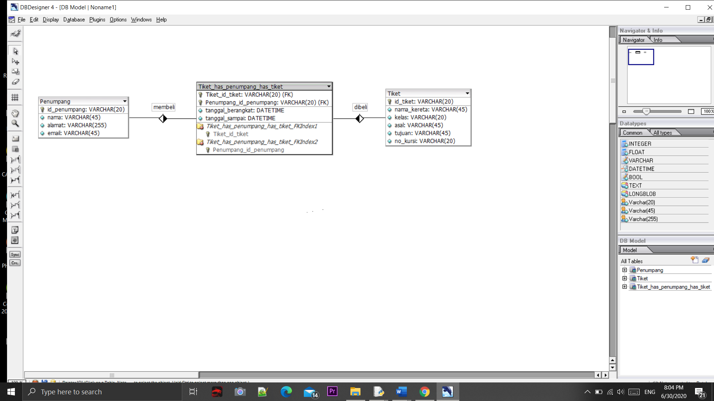

1. Buat Database beserta tabel

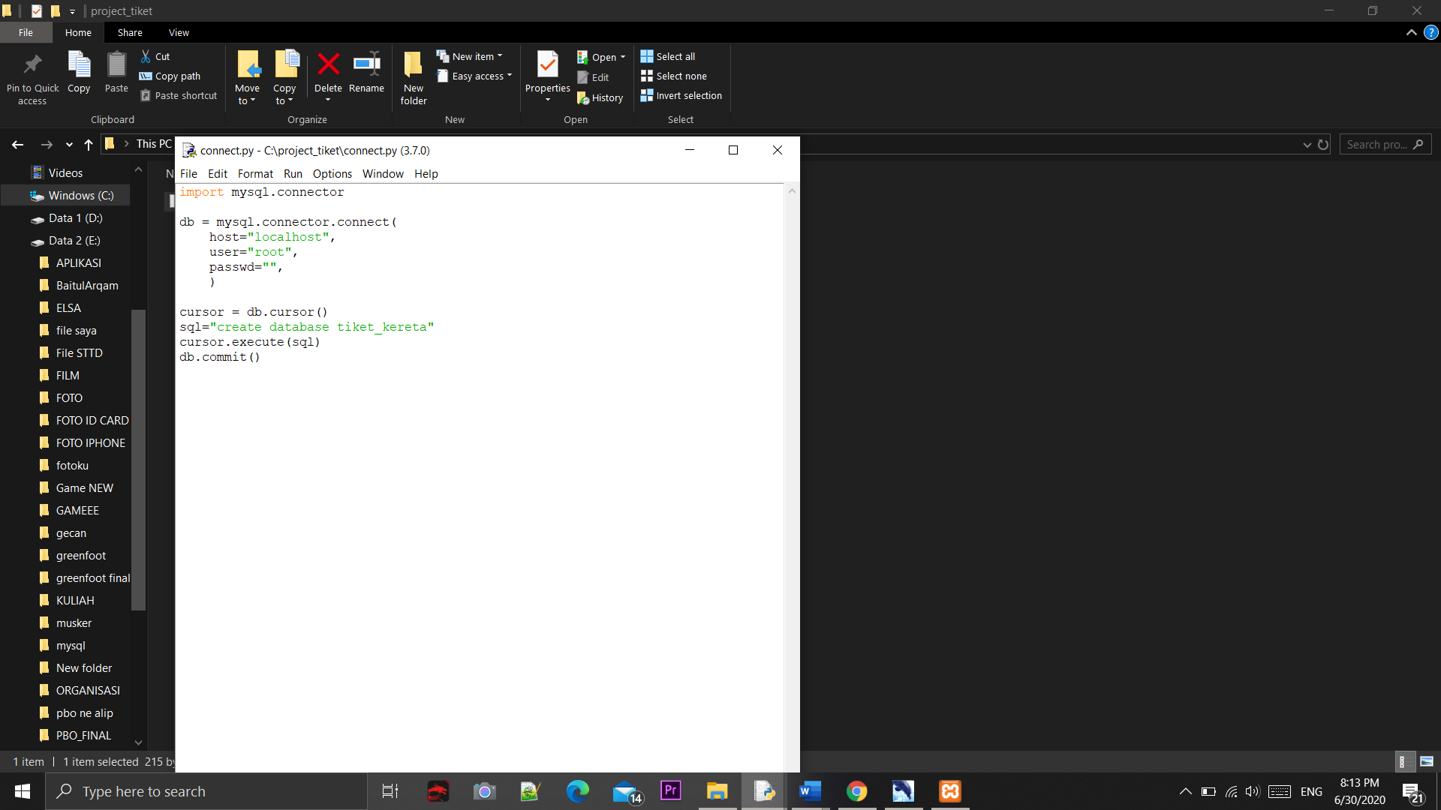

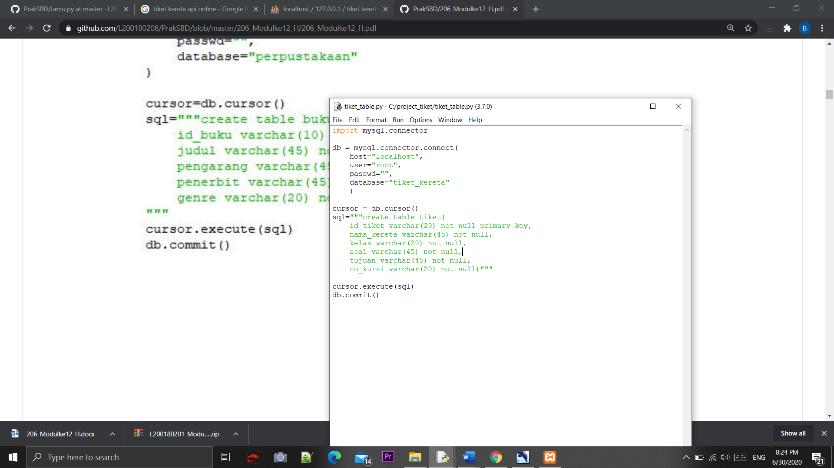

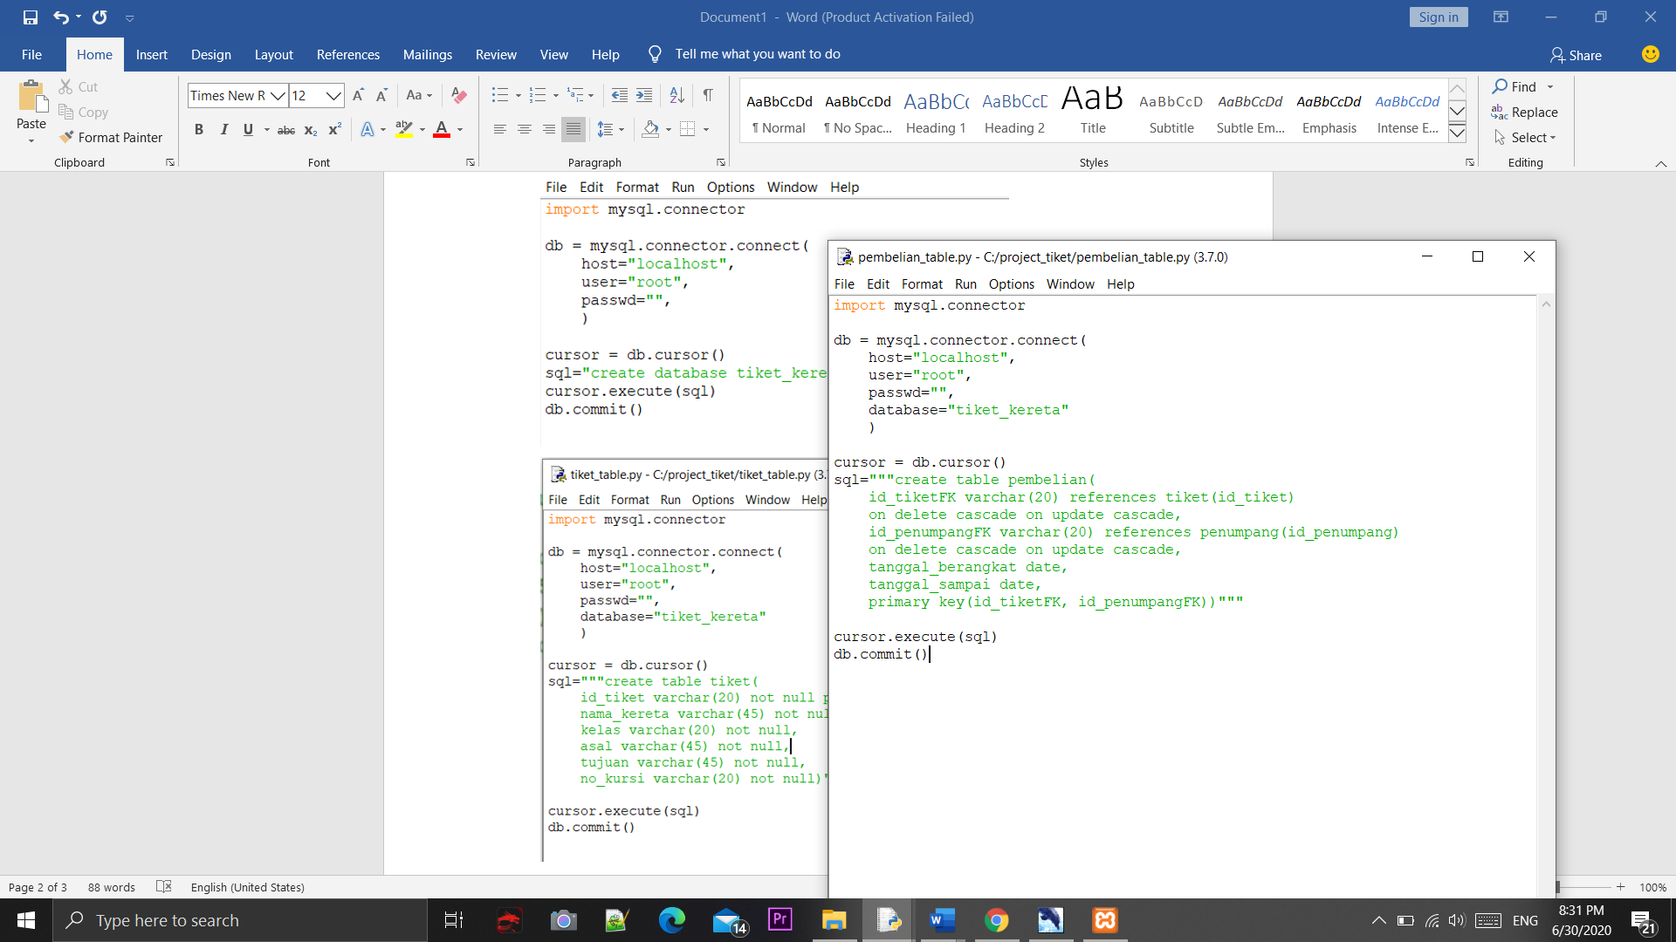

1. Membuat TKinter dan isi tiap tabel
2. Penumpang

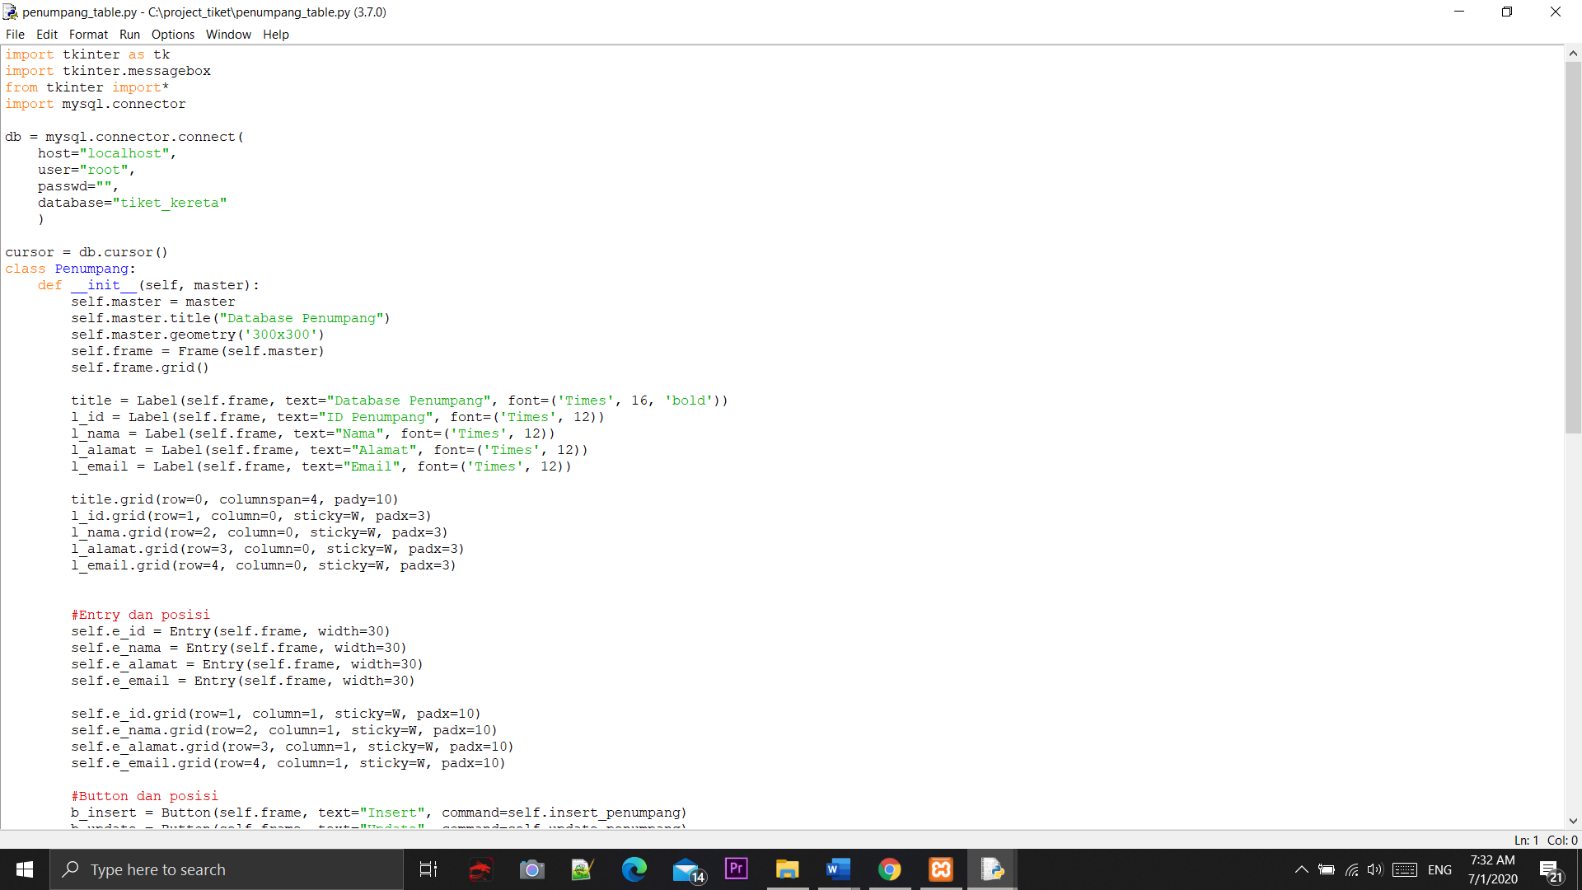

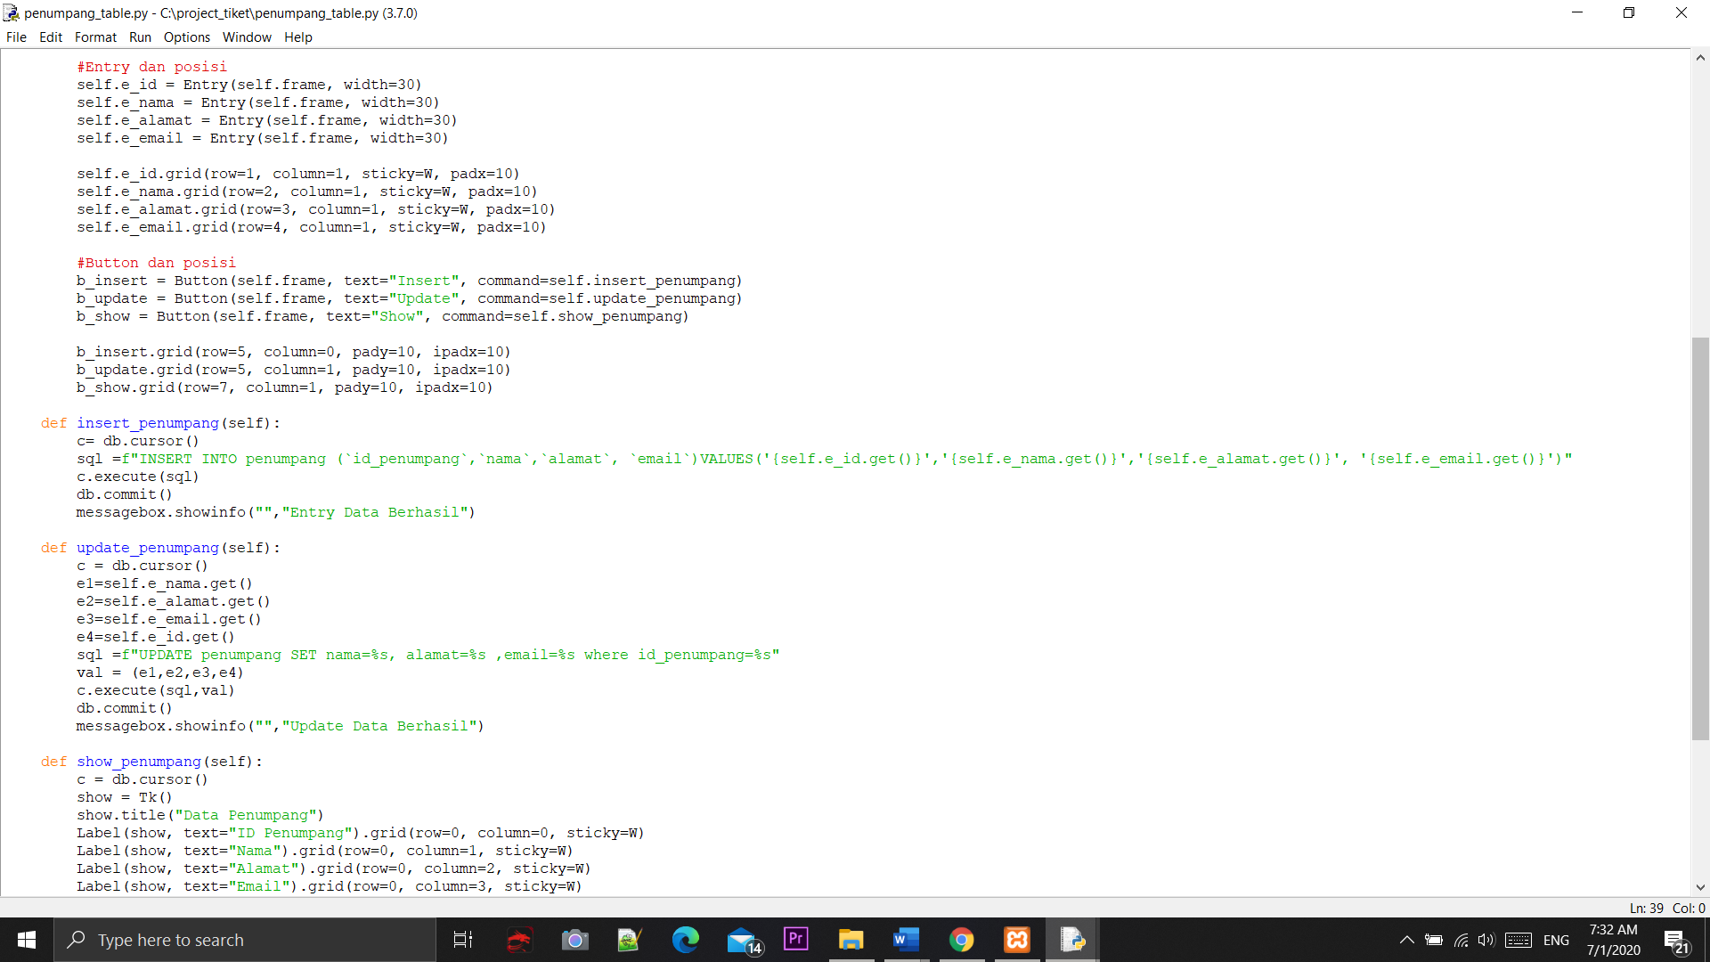

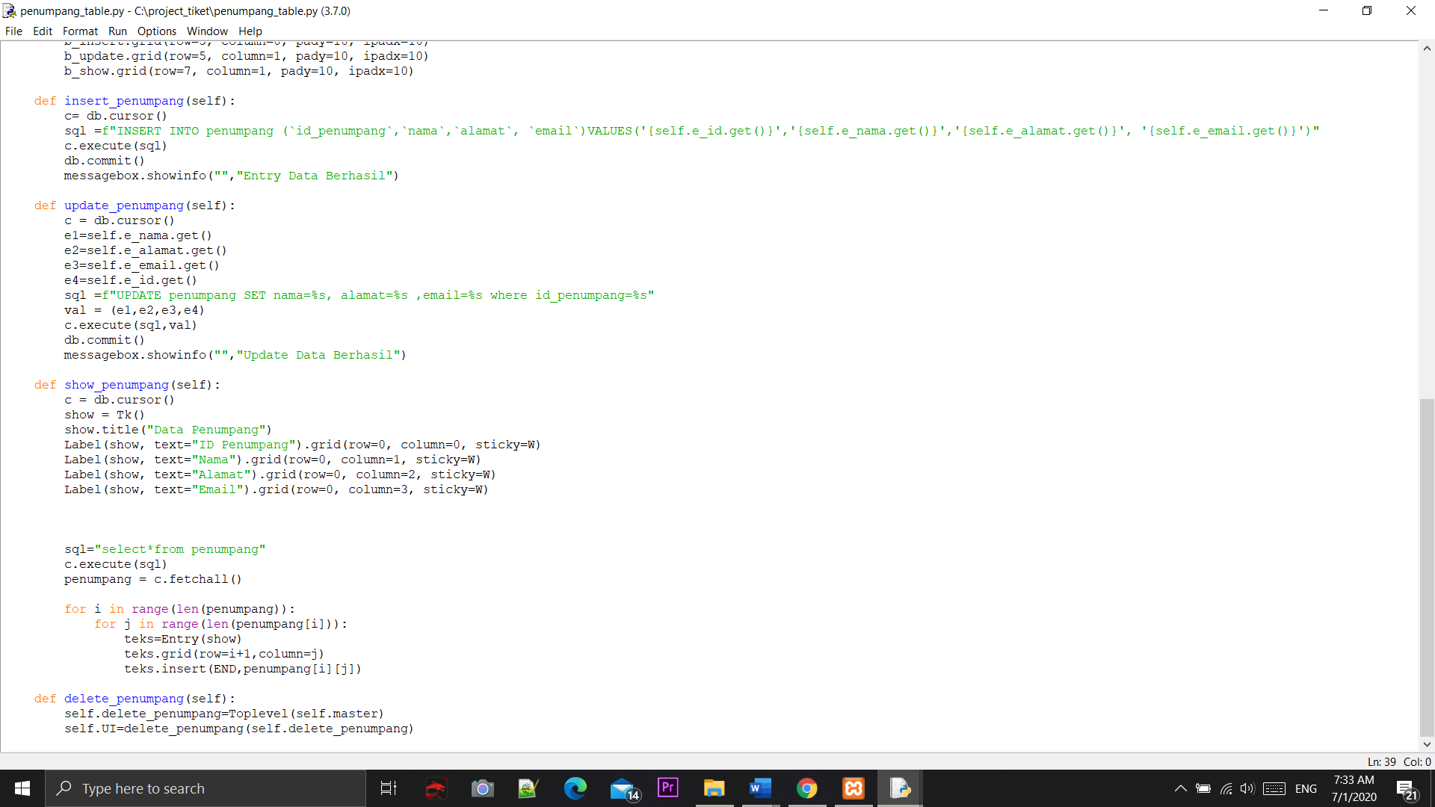

1. Delete penumpang

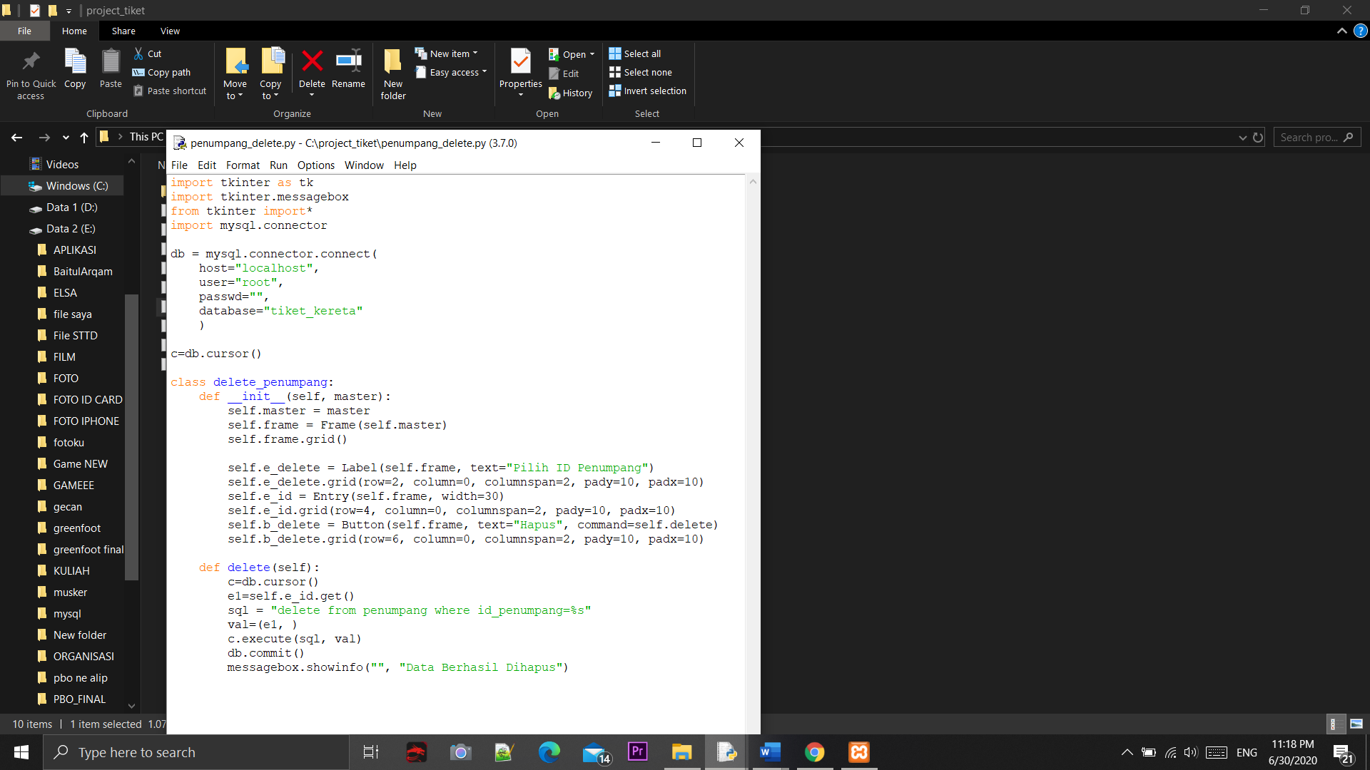

1. Tiket

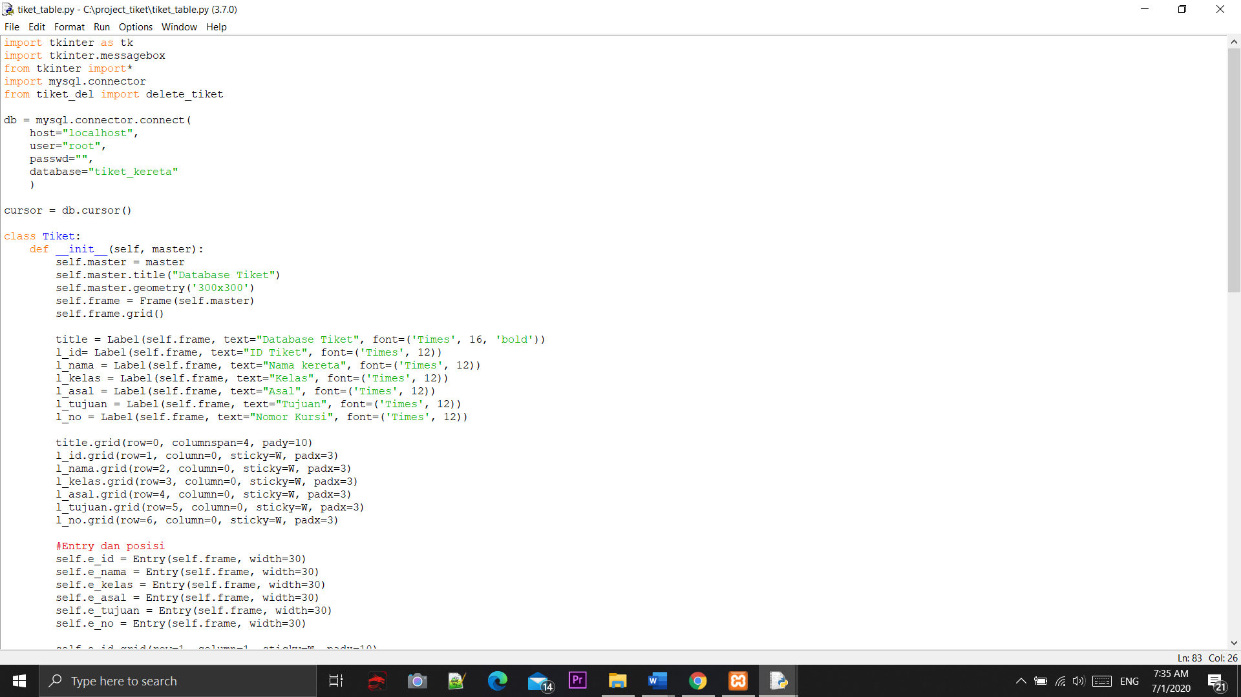

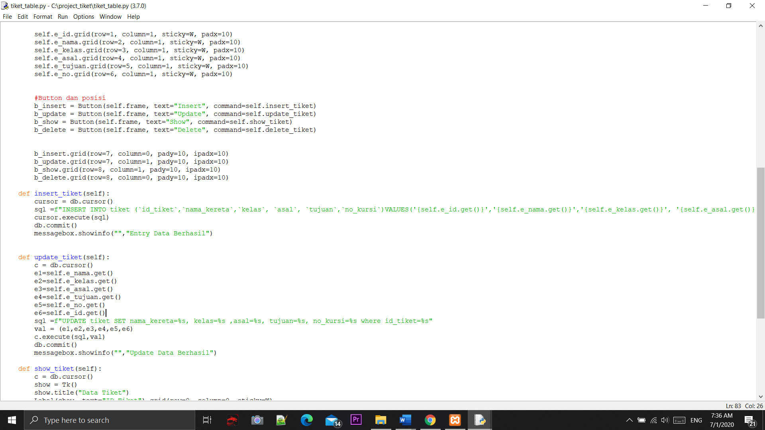

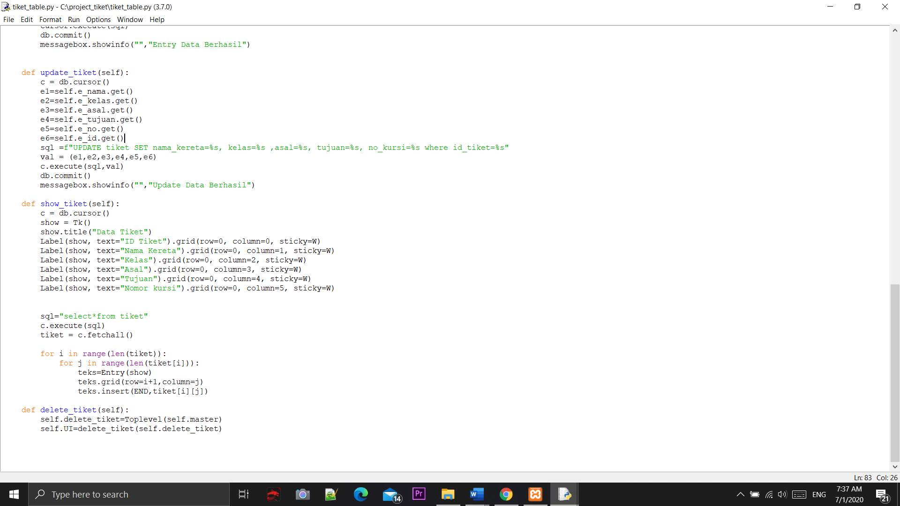

1. Delete Tiket

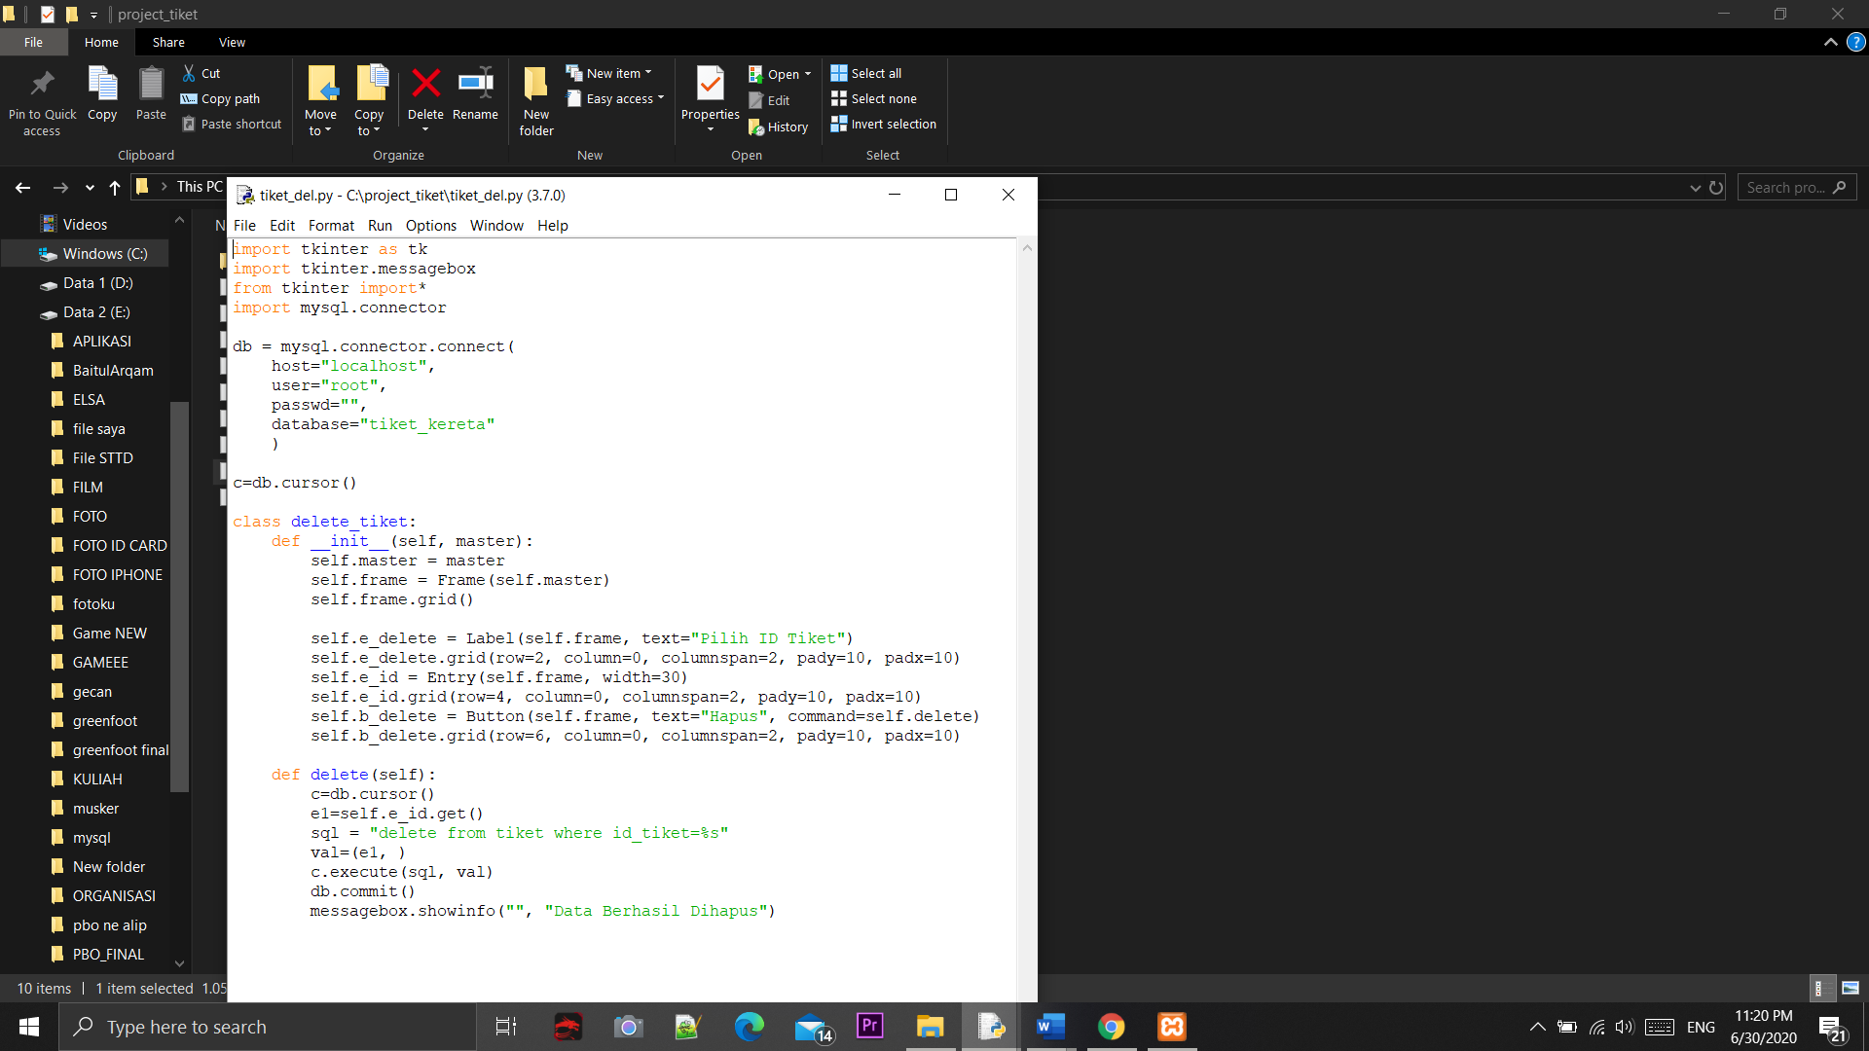

1. Pembelian

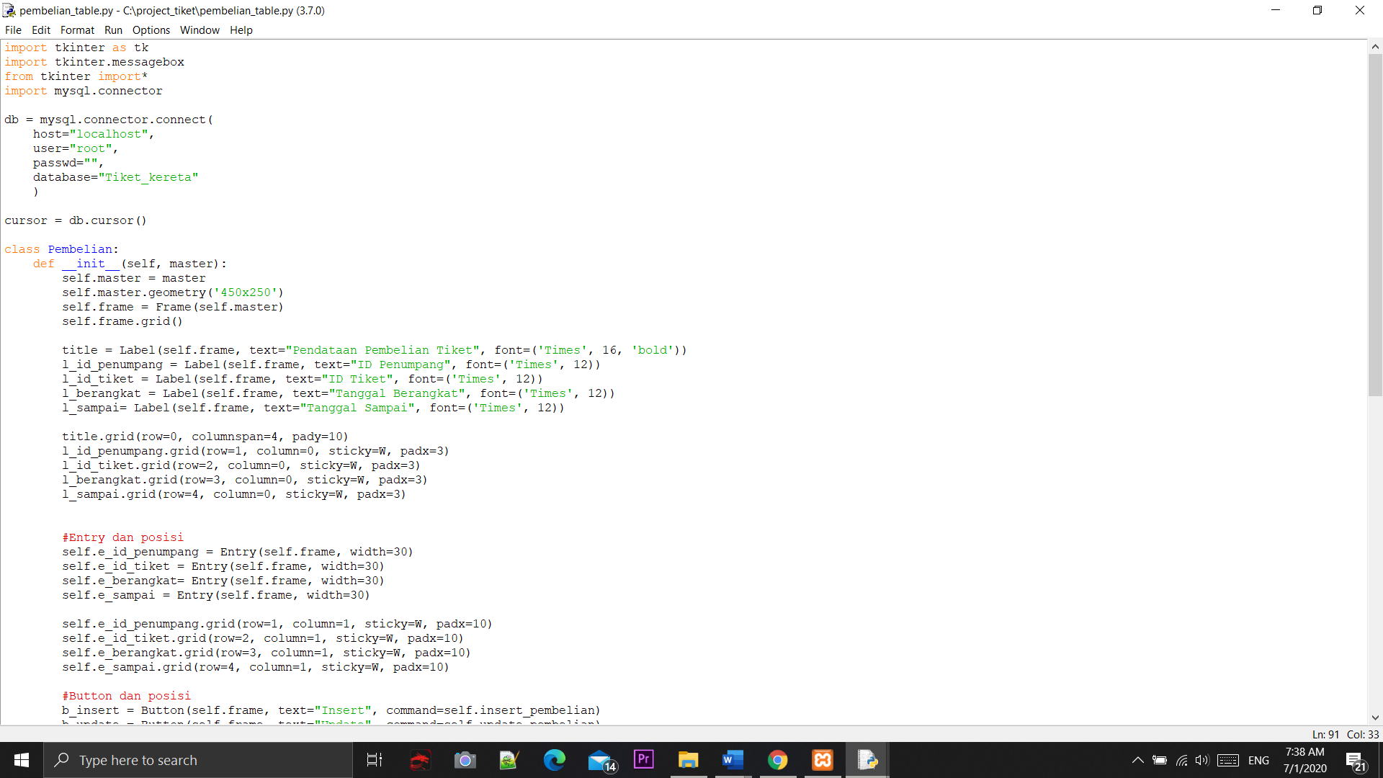

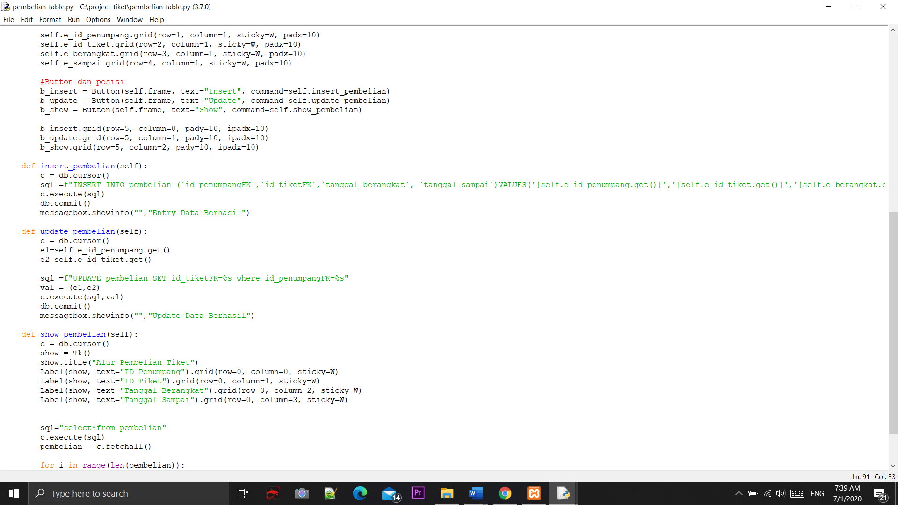

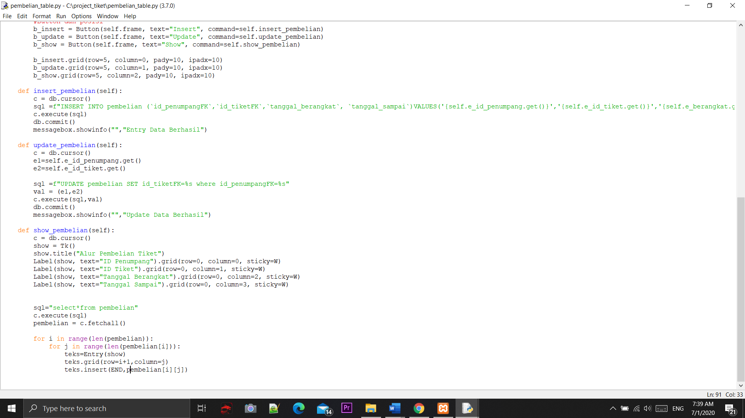

1. Eksekusi Program
2. Insert Penumpang

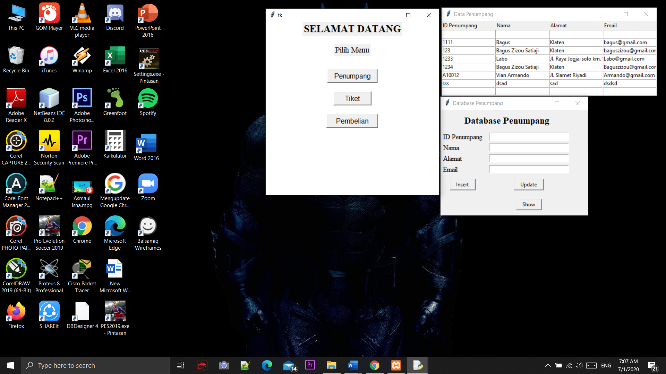

1. Insert Tiket

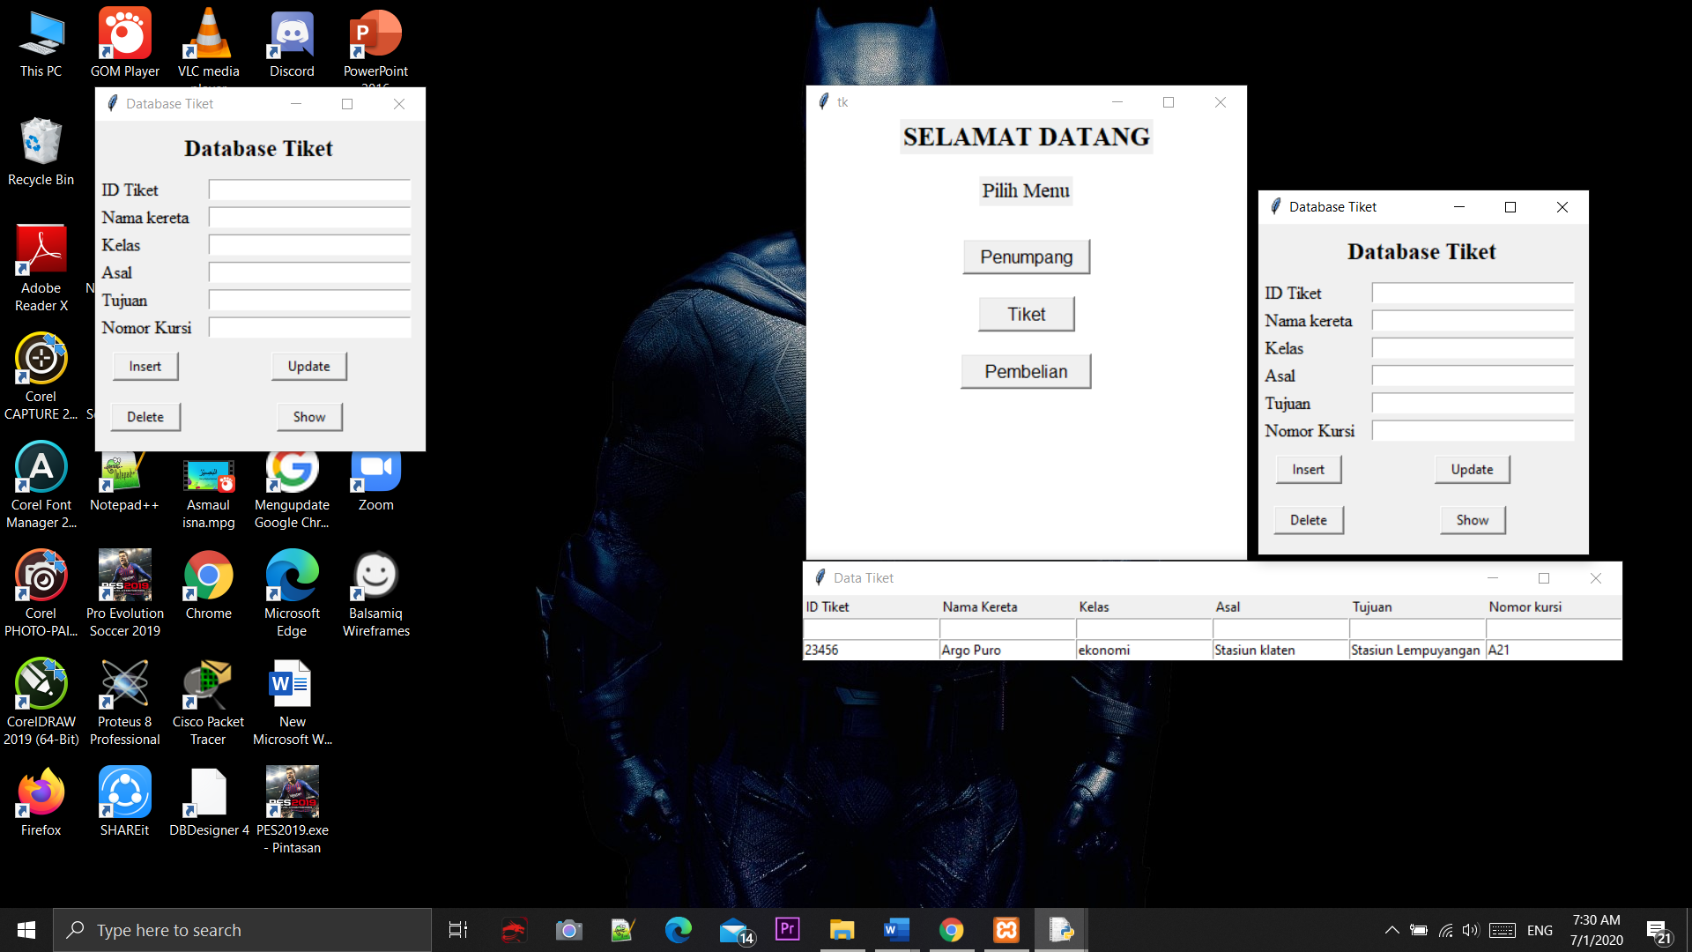

1. Pembelian

